ADAPTER KẾT NỐI ĐIỆN THOẠI VỚI KÍNH HIỂN VI
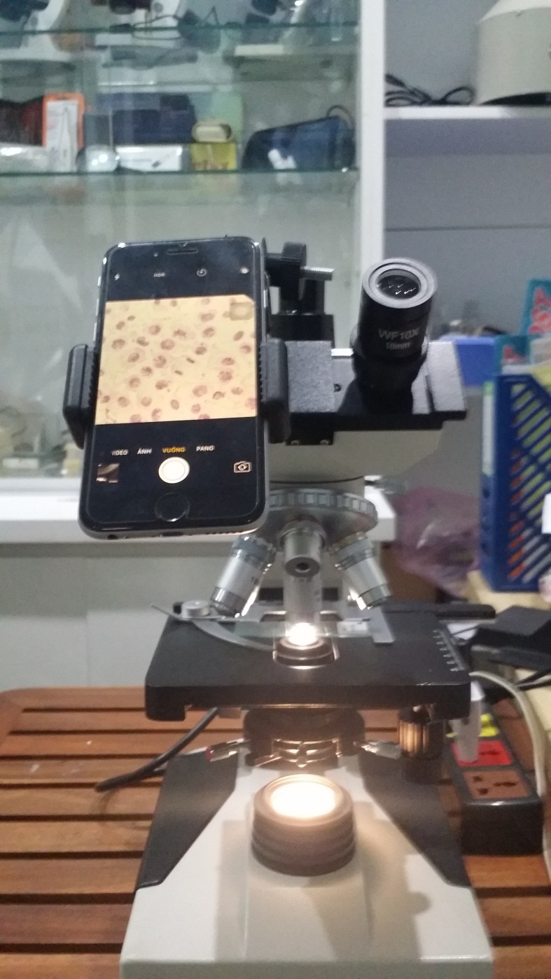
Đơn vị nhập khẩu : CÔNG TY TNHH MTV ĐỨC MAI KHÔI
195 Nguyễn Văn Lượng, P.10, Q.Gò vấp, TP.HCM
Tel : 0909 907 861 – 0934189486
Xuất xứ Trung quốc

CẤU TẠO
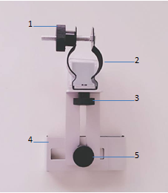
Hình 1: Cấu tạo Adapter kết nối điện thoại với kính hiển vi
- Ốc cố định thị kính
- Giá gắn thị kính
- Ốc thân
- Giá cố định điện thoại
- Ốc cố định điện thoại
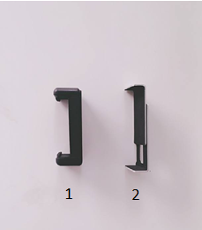
Hình 2: Giá cố định điện thoại (1) và giá cố định điện thoại thủ công (2)
LẮP RÁP VÀ SỬ DỤNG
- Lắp ráp điện thoại với adapter
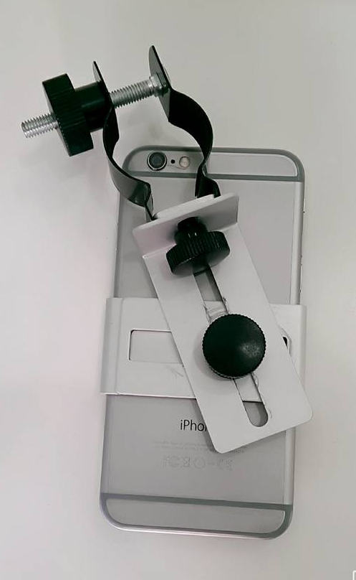
Hình 3: Lắp ráp Adapter với điện thoại
Nới lỏng ốc cố định điện thoại, lắp điện thoại vào giá đỡ rồi siết ốc cố định và điều chỉnh điện thoại sao cho:
- Điện thoại được gắn chặt trên giá, không bị lung lay, trượt.
- Camera điện thoại nằm ở tâm của giá gắn thị kính (hình 2).
- Lắp ráp Adapter và điện thoại với kính hiển vi
Tháo thị kính ra khỏi kính hiển vi và gắn vào giá gắn thị kính (hình 3) sau đó siết ốc cố định thị kính.
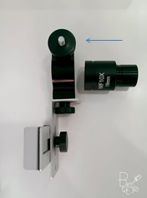
Hình 4: Lắp ráp Adapter với thị kính
Lưu ý: Tùy theo từng loại điện thoại mà ta điều chỉnh khoảng cách giữa điện thoại với thị kính để thu được hình ảnh tốt nhất (không nhỏ hơn 5 mm).
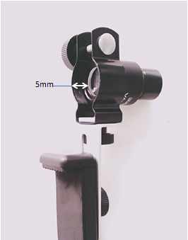
Hình 5: Vị trí gắn thị kính
Sau khi lắp ráp Adapter với điện thoại và thị kính ta gắn tổ hợp adapter, điện thoại và thị kính vào kính hiển vi rồi tiến hành quan sát. Sử dụng ốc sơ cấp và ốc thứ cấp trên kính hiển vi để điều chỉnh độ nét của hình ảnh.
- Ứng dụng
Có thể sử dụng trên các loại kính hiển vi 1 mắt và 2 mắt, ống nhòm, kính thiên văn...

- Một số hình ảnh
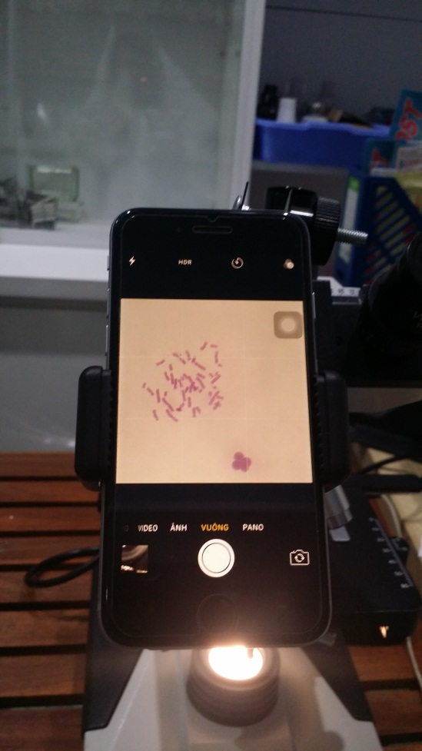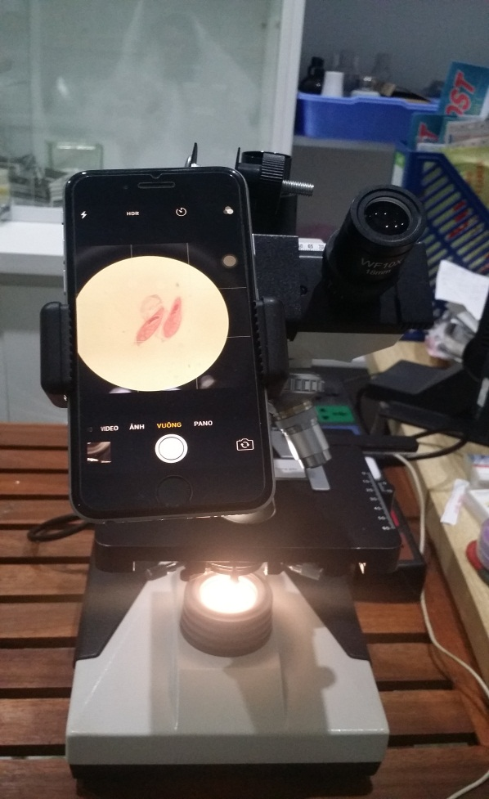
- (b)
- Hình ảnh thu được khi sử dụng chế độ phóng to trên điện thoại.
- Hình ảnh thu được khi không sử dụng chế độ phóng to trên điện thoại.
Liên hệ sữa chửa kính hiển vi 0934.189.486

